Предмет: Технология. 6 класс.
Тема урока: Введение в компьютерную графику. Мир изображений, с интеграцией темы: День пожилых людей в России.
Тип урока: Актуализация знаний и умений.
Прогнозируемые результаты учащихся:
- личностные:
- научатся работать в группе, чувствовать свой вклад в общую работу;
- научатся проверять себя;
- научатся давать оценку своим действиям;
- метапредметные:
- научатся анализировать и выделять общее;
- научатся находить наиболее оптимальный алгоритм действий;
- предметные:
- вспомнят основные понятия темы урока;
- овладеют знаниями о различных профессиях;
- актуализируют знания по теме: военные профессии;
Дидактические средства: карточки с заданиями для групповой работы, шаблоны.
Оборудование: ноутбуки, принтер.
Электронные ресурсы: сайт Российская электронная школа, сайт Разговоры о важном, сайт Московская электронная школа, сайт Цифровой образовательный контент ЦОК, сайт Российская государственная библиотека.

Структура урока
№ | Этап урока | Содержание педагогического взаимодействия |  | Формирование УУД
№ | Этап урока | Деятельность учителя | Деятельность учащихся | Формирование УУД
 | Организационный этап. | Приветствует учащихся. Предлагает учащимся разделится на три группы и занять свои места. Кратко излагает ход урока и основную деятельность. | Приветствуют учителя. Занимают месте. | - слушать и понимать речь других;  - строить устное высказывание в соответствии с коммуникативной задачей;
 | Постановка цели и задач урока. Мотивация учебной деятельности учащихся. | Для постановки цели и задач урока учитель ставит перед учащимися следующие вопросы:  - Какой была тема прошлого урока?  - Какая приближается важная и памятная дата для нашей страны?  Предлагает учащимся совместить тему урока «Введение в компьютерную графику, мир изображений» с игрой «Издательство открыток» в день пожилого человека, в которой ребята проверят свои знания по теме: День пожилого человека в России.  Объясняет, что каждая команда это сотрудники издательства открыток, которым нужно разработать открытки к этому празднику в графическом редакторе (согласно карточке «заказ» - приложении 1), выполнить печать, направить в центр продаж и обменять их на валюту. Победить издательство которое выполнить как можно большее количество открыток по заказу и получит больше всего валюты за выполненный заказ. | Отвечают на поставленные вопросы. Учувствуют в постановке темы урока. Делятся своими ожидания по поводу игры. | -п планировать свою деятельность в соответствии с поставленными задачами;  - настраивать себя на продуктивную работу;  - определять цель учебной деятельности;
 | Актуализация знаний. | Для актуализации знаний учащихся учитель ставит перед учащимися следующие вопросы:  1.Где могут пригодится знания полученные на уроках технологии?  2.Что мы знаем о дне пожилых людей? | Отвечают на поставленные вопросы. Актуализируют знания темы прошлого урока и предполагают, как можно сопоставить её с темой данного урока. | - планировать учебное сотрудничество со сверстниками и учителем;  - договариваться с одноклассниками совместно с учителем о правилах поведения и общения, следовать им;
 | Обобщение и систематизация знаний. | Рассказывает о дне пожилых людей, как появилась эта дата и какую важную роль несёт.  Вопросы:  1. Знаете ли вы дату, когда отмечают День пожилых людей?  2. Как, в этот день, можно проявить своё внимание в отношении пожилых родственников? | Учащиеся слушают и дают ответы на вопросы: 1. 1 октября – День пожилых людей в России. 2. Позвонить и выразить чувства любви и благодарности, навестить и провести время с пожилыми родственниками. | - ориентироваться в своей системе знаний;  -устанавливать закономерности, строить рассуждения;  - воспринимать информацию на слух, отвечать на вопросы учителя;
 | Применение знаний и умений в новой ситуации. | Объясняет правила игры. Подготавливает команды к участию. Раздаёт список сотрудников издательства (элемент игры) приложение 3.  Каждая станция обозначена указателем: издательства, типография, центр продаж (приложение 4).  Организует обмен заказов, готовых открыток и валюты (приложение 2) в центре продаж. Организует печать. Подводит итоги и подсчитывает результаты. | Слушают правила. Задают уточняющие вопросы.  Выполняют задания станций. Работают в графическом редакторе. Выполняют заказы и обмен готовых открыток на валюту игры. | - доброжелательная коммуникация в группе, для решения общей задачи;  - высказывать свои предположения;  - выполнять учебно-познавательные действия в материализованной и умственной форме, находить для их объяснения соответствующую речевую форму;  - материализация результатов деятельности в конкретном изделии;
 | Контроль усвоения, обсуждение допущенных ошибок и их коррекция. | Подводит итоги игры. Выявляет победителей игры. | Учувствует в подведении итогов игры. | - соотнесение своих действий с поставленной целью;  - прогнозирование действий, необходимых для получения планируемых результатов;
 | Информация о домашнем задании, инструктаж по его выполнению | Постановка домашнего задания: создать свою открытку ко дню пожилого человека в графическом редакторе по собственному эскизу. | Записывают домашнее задание. Задают вопросы по его выполнению. | - прогнозирование действий, необходимых для получения планируемых результатов;
 | Рефлексия (подведение итогов занятия) Анализ и содержание итогов работы, формирование выводов по изученному материалу | Подведение итогов урока. Учащиеся оценивают качество и дизайн открыток друг друга. Украшают выставку в кабинете ко дню пожилого человека. | Учащиеся оценивают качество и дизайн открыток друг друга. Украшают выставку в кабинете ко дню пожилого человека. | - воспринимать информацию на слух, отвечать на вопросы учителя;  - ориентироваться в полученной системе знаний;

Приложение 1
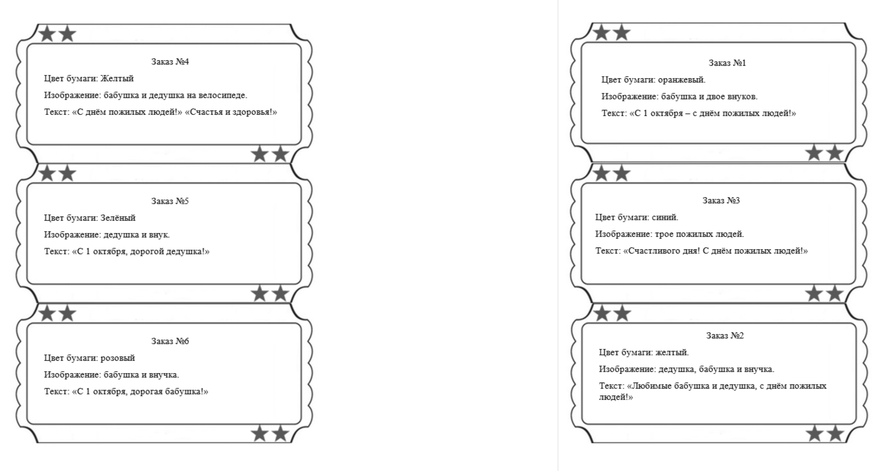
Заказы

Приложение 2

Валюта игры


Приложение 3
«Сотрудники издательств»
Сотрудники

- Консультант по материалам
________________________________
- Менеджер
_________________________________
- Графический дизайнер
________________________________
- Помощник графического дизайнера
___________________________________
Сотрудники

- Консультант по материалам
________________________________
- Менеджер
_________________________________
- Графический дизайнер
________________________________
- Помощник графического дизайнера
___________________________________
Сотрудники

1. Консультант по материалам
________________________________
2. Менеджер
_________________________________
3. Графический дизайнер
________________________________
4. Помощник графического дизайнера
___________________________________
Сотрудники

- Консультант по материалам
________________________________
- Менеджер
_________________________________
- Графический дизайнер
________________________________
- Помощник графического дизайнера
___________________________________

Приложение 4
«Таблички игровых станций»
Центр заказов
Центр продаж
Типография
Издательство №2
Издательство №3
Издательство №1

